# Datenbanken

Eine Datenbank, auch Datenbanksystem (DBS) genannt, ist ein System zur elektronischen Datenverwaltung. Die wesentliche Aufgabe eines DBS ist es, große Datenmengen effizient, widerspruchsfrei und dauerhaft zu speichern.

## Komponenten eines Datenbanksystems

Das Datenbanksystem ist das ausgeführte Datenbankmanagementsystem zusammen mit den zu verwaltenden Daten der Datenbank. Ein Datenbanksystem gewährleistet die dauerhafte Speicherung sowie die Konsistenz der Nutzdaten. Es bietet für die benutzenden Datenbankanwendungen mit dem Datenbankmanagementsystem Schnittstellen zu Abfrage, Auswertung, Veränderung und Verwaltung dieser Daten.

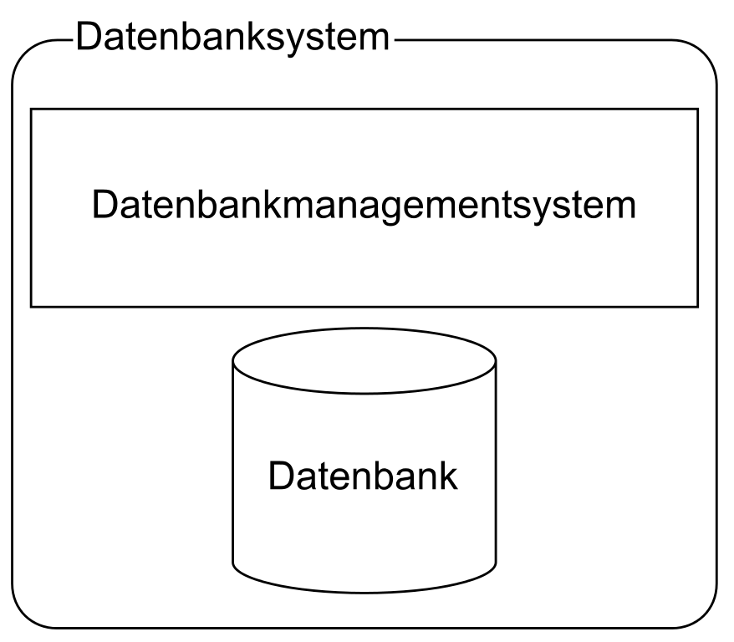

### Datenbankmanagementsystem - Anforderungen

1. Persistenz  
   Daten sollen dauerhaft gespeichert werden und zu einem späteren Zeitpunkt wieder aufrufbar sein.
2. Anlegen von Datenschemata   
   Daten haben je nach Kontext unterschiedliche Bedeutungen. Ein Schema (z.B.: eine Tabelle) stellt den Zusammenhang zwischen Daten und Kontext her.
3. Einfügen, Ändern und Löschen von Daten   
   Möglichkeit Daten in das Datenschema einzutragen, zu ändern oder auch wieder zu löschen.
4. Lesen von Daten   
   Es muss möglich sein Daten aus der Datenbank wieder aufzufinden.
5. Integrität und redundanzfreie Datenhaltung  
   Die Möglichkeit, dass ein Datum, welches an mehreren Stellen benutzt wird, nur an einer Stelle hinterlegt ist, aber es trotzdem nur einmal geändert werden muss, damit es an allen Stellen geändert wird.
6. Koordination der parallelen Nutzung  
   Sicherstellung das Integrität der Datenbank bei parallelen Zugriffen nicht verloren geht. Jeder Nutzer muss den Eindruck haben, dass ihm die Datenbank alleine gehört.
7. Rechteverwaltung   
   Unterschiedliche Benutzer der Datenbank sollen unterschiedliche Berechtigungen haben.
8. Datensicherung   
   Das DBMS ermöglicht eine Datensicherung des aktuellen Datenbestandes herzustellen und diesen auch wieder in das System zurückzuspielen.
9. Katalog  
   Möglichkeit die Struktur des gesamten Systems bestimmten Benutzern zugänglich zu machen. (Datenschema, Nutzerrechte, usw.)

Das Datenbankmanagementsystem besteht aus 3 Schichten:

1. Externe Schicht   
   Jede Benutzergruppe sieht den Ausschnitt der Datenbank, der für sie von Bedeutung ist. Die Daten werden so dargestellt, wie es für die Benutzer wünschenswert oder leicht anschaulich ist.
2. Logische Schicht   
   In der Datenbank sind alle wichtigen Daten zusammengefasst. Um die Datenbank zu erstellen zu können, ist eine Gesamtschau der Daten notwendig. Alle Daten müssen zunächst auf logischer Ebene in Form von Informationseinheiten und deren Beziehungen untereinander beschrieben werden, aber unabhängig von EDV-Gesichtspunkten. Diese Beschreibung der Gesamtheit der Unternehmensdaten nennen wir logische Gesamtschicht.
3. Physische Schicht   
   Die Daten müssen auf den Speicher so organisiert werden, dass die Zugriffsanforderungen der verschiedenen Benutzer möglichst effizient erfüllt werden können.

## Beziehungen

Beziehungen geben an wie einzelnen Entitäten zueinander „abhängig“ sind (zueinander in Beziehung stehen)

1. 1:1 Beziehung  
   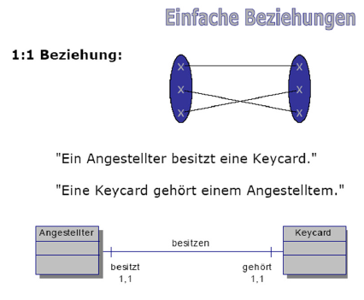
2. 1:N Beziehung

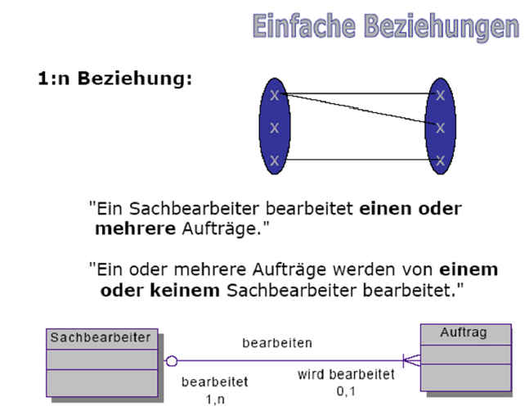

1. N:1 Beziehung

